资源加工与生物工程学院顺利组织全体师生观看阅兵仪式
10月1日上午，资生院全体师生在生物楼301齐聚一堂，共同观看国庆阅兵直播，见证这一伟大的历史时刻。
阅兵分列式于10点正式举行，而从7点半左右便有学生陆陆续续来到301，观看现场直播。
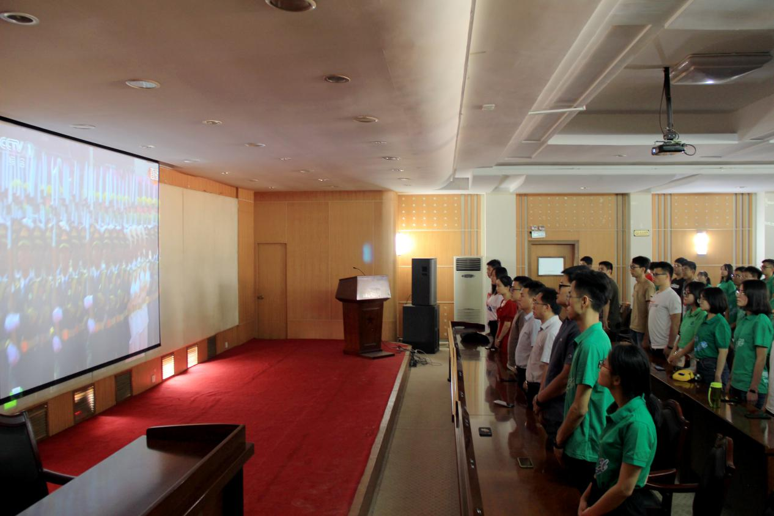
上午10点整，阅兵仪式正式开始。在介绍完莅临阅兵现场的各位领导人后，随着电视机中李克强总理的一声“起立，鸣礼炮”，全体师生自觉起立，庄严肃立。56门礼炮齐鸣70响，象征着中华五十六个民族艰苦奋斗的70年历程。礼炮毕，护旗手出旗、升旗，伴随着屏幕中军乐团的鼓点，全体师生齐唱国歌。
唱完国歌后，习近平总书记开始讲话，并宣布阅兵正式开始。60名标兵标定队伍位置，拉开大阅兵的序幕：检阅、人民军队分列式、武器亮相、群众游行依次进行。同学们领略中国军人的风采；见识现如今最顶端的武器装备；并于按时间线排列主题的群众游行中，再次感受到这70年的人民生活。阅兵进行了两个半小时，接近尾声时已是正午，但全体师生直到阅兵结束才陆续离场。

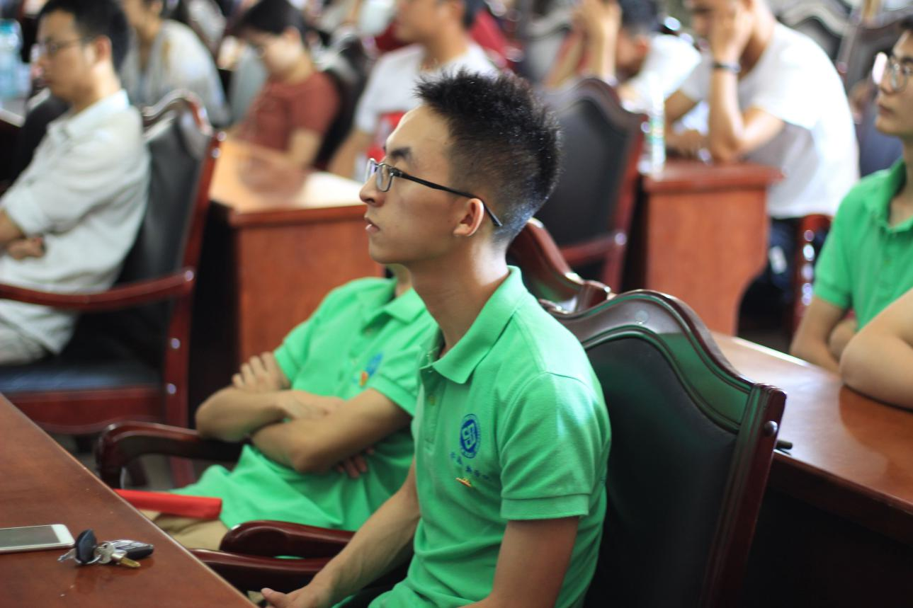

今天的中国，比历史上任何时候都更接近于中华民族的伟大复兴。相信每位同学观看完阅兵仪式后，也能深深地体会到这一点。祖国日益强大，我辈青年更应发愤图强，不辱使命，为中华民族的伟大复兴贡献自己的力量！

撰稿人：组织部随梦琪

